DESINFEKTIONS TABS
Tabletten zur gezielten Flächendesinfektion

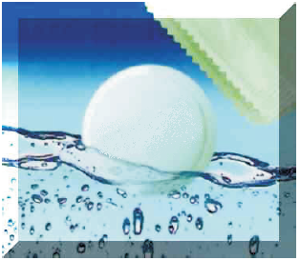
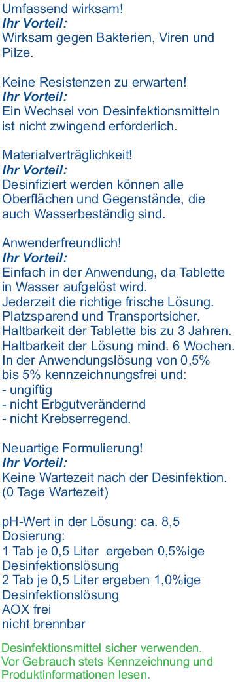

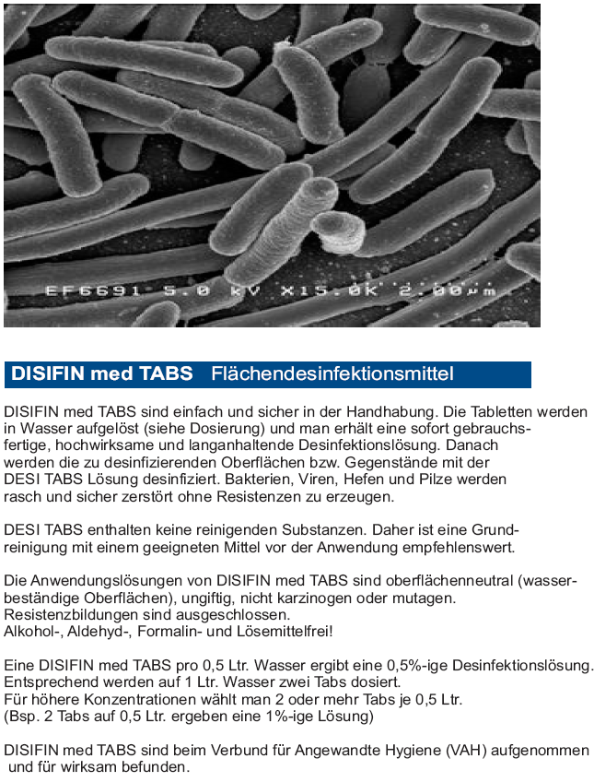

Art.Nr. 330503 • VE 25 Tabs

